TEST B

13 – DICIEMBRE – 2021

S6. SECCIÓN ESPAÑOLA

MATEMÁTICAS. 3 PERIODOS

Profesor: Miguel Ángel Costa

APELLIDOS: | CALIFICACIÓN  /60
NOMBRE:

ESPECIFICACIONES:  - Duración: 2 periodos (90 minutos).  - Examen sin soporte tecnológico.  - La puntuación correspondiente a cada pregunta se indica en ella.  - La puntuación total máxima de esta parte de la prueba es de 60 puntos.  - Las respuestas deben incluir, en caso necesario, los pasos seguidos para obtener las soluciones correspondientes.  - Debe cuidarse la presentación.  - Escribir con bolígrafo indeleble de tinta azul o negra. Las gráficas y dibujos pueden realizarse a lápiz. | 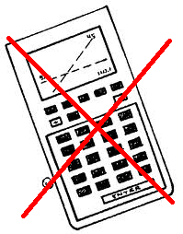

Mantener la calma y la concentración
Buen trabajo y mucha suerte

 | - Relaciona, asignando el número que corresponda en cada caso, la gráfica con la expresión analítica que corresponda.  1 $$y=\frac{1}{3x-2}$$ 3  2 $$y=\sqrt{3x+1}$$ 4  3 $$y=\frac{1}{2}x^{2}$$ 1  4 $$y=3^{x}$$ 5  5 $$y=\frac{1}{2}x$$ 2 | (10 puntos)
 | - A partir de la gráfica que aparece correspondiente a una función y = f(x), representa y = f(x)+1 e y = – f(x).  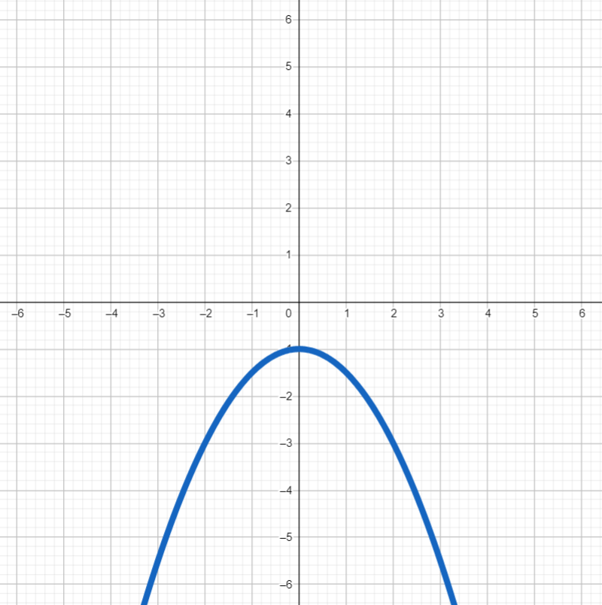  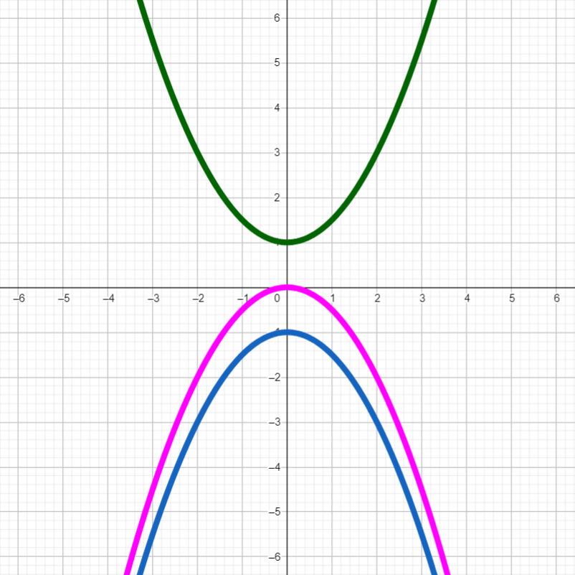  a) y = f(x) + 1 b) y = ‒f(x) | (10 puntos)
 | - Dadas las funciones:  $f\left(x\right)=\frac{x^{2}}{2}$ y $g\left(x\right)=x-1$ halla:  - $(f ⃘ g)(x)$  $$\left(f ⃘ g\right)\left(x\right)=f\left[g(x)\right]=f\left(x-1\right)=\frac{({x-1)}^{2}}{2}=\frac{x^{2}-2x+1}{2}$$  - $(g ⃘ f)(x)$  $\left(g ⃘ f\right)\left(x\right)=g\left[f(x)\right]=g\left(\frac{x^{2}}{2}\right)=\frac{x^{2}}{2}-1=\frac{x^{2}-2}{2}$ | (6 puntos)
 | - Halla la función inversa o recíproca f ^{–1}(x) y g ^{–1}(x) de:  - $f\left(x\right)=y=\frac{2x+1}{3}$  Cambiamos x por y. Luego despejamos la y:  $$x=\frac{2y+1}{3}\overset{⇒}{}3x=2y+1\overset{⇒}{}y=\frac{3x-1}{2}$$  - $g\left(x\right)=y=3x$  Cambiamos x por y. Luego despejamos la y:  $y=\frac{x}{3}$ | (6 puntos)
 | - Halla la tasa de variación media de la siguiente función en el intervalo [1, 2].  $$f\left(x\right)=3x^{2}+x$$  $$T.V.M.\left[1,2\right]=\frac{f\left(2\right)-f(1)}{2-1}=\frac{\left(3∙2^{2}+2\right)-(3∙1^{2}+1)}{1}=\frac{14-4}{1}=10$$ | (10 puntos)
 | - Halla la función derivada de:  $f\left(x\right)=\frac{2x^{3}}{3}-x^{2}+1$  $f\left(x\right)=2x^{2}-2x$ | (10 puntos)
 | - Para la siguiente gráfica (marcada en rojo) correspondiente a la función $f(x)$:  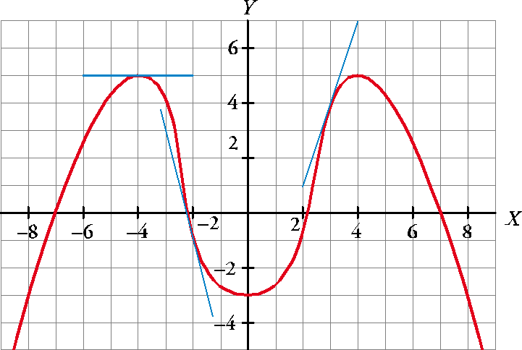  - Calcula $f^{'}\left(x\right)$ en los puntos de abscisas:  $$x=-4$$  $$x=-2$$  $$x=3$$  Calculamos la pendiente de las rectas tangentes en dichos puntos observando la gráfica:  Pendiente en x = –4: m = 0 → f '(–4) = 0  Pendiente en x = –2: m = −4 → f '(–2) = −4  Pendiente en x = 3: m = 3 → f '(3) = 3  - ¿En qué puntos de esta función la derivada vale 0?  La derivada es 0 en aquellos puntos cuya recta tangente tiene pendiente 0 (es una recta horizontal). Eso ocurre en los puntos de abscisas x = −4, x = 0 y en x = 4.  - En x = 8, ¿la derivada es positiva o negativa?  En x = 8 la derivada es negativa, ya que la recta tangente en ese punto tiene pendiente negativa. | (8 puntos)

